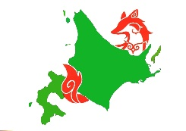**3.大会資金造成グッズ**

**～オリジナルTシャツ～**

**第56回全国ろうあ者体育大会**

**実行委員会**

北海道大会限定のオリジナルTシャツを販売します。

色は北海道の冬をイメージとした「白」と、爽やかな「ジャパンブルー」の

2種類。サイズはご希望に応じて発注する形になります。スポーツをされる方、色んなところで着用されるなどぜひ1枚以上のお買い求めをお待ちしています。

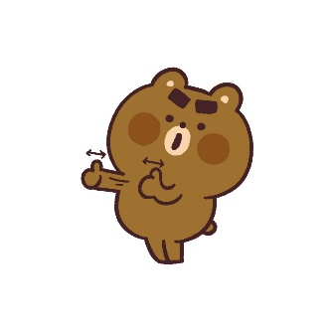

**オリジナルTシャツ**

**値段：2,000円（税込・送料代込）**

**[注文方法]**

1．申込書に希望内容を記載し、大会実行委員会事務局にFAXまたはメール

でご注文ください。

　　　　　＊サイズはSS・S・M・L・LL・3L・4L・5Lと豊富。在庫の関係

で、できるだけご希望のサイズに沿いますが、ない場合は事前に確

認を取らせていただくことがありますので予めご了承願います。

2．実行委員会より代金及び振込先を記載した用紙を送信いたします。

お願い：①FAX番号は間違いのないよう局番からはっきりと記載願

います。

②メールアドレスは英文字、数字をハッキリと記載願いま

す。

3．それぞれ締め切った後、ご希望のサイズがあるかどうか確認してから

発注手続きを行います。同時に請求書を実行委員会から連絡いたしま

す。

一次締切…　9月10日（土）

二次締切…10月11日（火）

4．代金入金確定後、入荷次第レターパックにて送付いたします。

**＊オリジナルTシャツは大会終了後でも受け付けます。**

**オリジナルTシャツ**

白　色　　　　　　→正面、背中･･･1色（黒）

左肩････････2色（赤・緑）

ジャパンブルー→正面、背中･･･1色（白）

左肩…2色（赤・緑）※フチあり

**【イメージ】**

**〈白色〉**

**正　面　　　　　　　　　　　　　左　袖　　　　　　　　　　　　　背　中**





・・・・・・・・・・・・・・・・・・・・・・・・・

・・・・・・・・・・・・・・・・・・・・・・・・・

・・・・・・・・・・・・・・・・・・・・・・・・・



闘魂色のキツネ

アイヌ文様

シンボルマーク

・・・・・・・・・・・・・・・・・・・・・・・・・

・・・・・・・・・・・・・・・・・・・・・・・・・

・・・・・・・・・・・・・・・・・・・・・・・・・

**〈ジャパンブルー〉**

**正　面　　　　　　　　　　　　　左　袖　　　　　　　　　　　　　　背　中**

